Novedades Editorial Betina

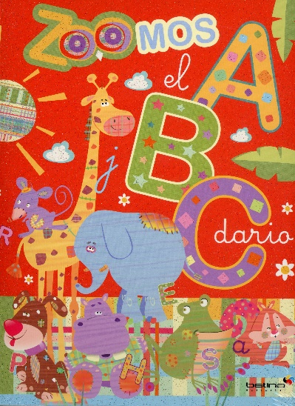
Zoomos el ABCdario
Páginas: 24
Formato: 23 x 29 cm
Cód. interno: 10192
ISBN: 9789506032579
Precio: $7.134 + IVA

El Abecedario representado por los más simpáticos personajes del mundo zoo. Un libro para aprender cada una de las letras por medio de imágenes vinculadas a cada una de ellas, donde los diseños atraparán a cada niño para un dinámico, visual y divertido aprendizaje.

